МОСКОВСКИЙ АВИАЦИОННЫЙ ИНСТИТУТ (НАЦИОНАЛЬНЫЙ ИССЛЕДОВАТЕЛЬСКИЙ УНИВЕРСИТЕТ)

Институт №8 «Компьютерные науки и прикладная математика» Кафедра 806 «Вычислительная математика и программирование»

Лабораторная работа №4
по курсу «Программирование графических процессоров»

Работа с матрицами. Метод Гаусса.

Выполнил: Орусский В.Р. Группа: М8О-406Б-21 Преподаватель: А.Ю. Морозов

Москва, 2025

Условие
Цель работы: Использование объединения запросов к глобальной памяти. Реализация метода Гаусса с выбором главного элемента по столбцу. Ознакомление с библиотекой алгоритмов для параллельных расчетов Thrust. Использование двухмерной сетки потоков. Исследование производительности программы с помощью утилиты nvprof (ncu для более современных видеокарт).

Вариант 1. Вычисление детерминанта матрицы.
Входные данные. На первой строке задано число n -- размер матрицы. В следующих n строках, записано по n вещественных чисел - элементы матрицы. n ≤ 10⁴.

Программное и аппаратное обеспечение
GPU:
- Название NVIDIA GeForce GTX 1660 TI
- Сompute capability: 7.5
- Графическая память: 2147155968
- Разделяемая память: 49152
- Константная память: 65536
- Количество регистров на блок: 32
- Максимальное количество нитей: (1024, 1024, 64)
- Максимальное количество блоков: (2147483647, 65535, 65535)
- Количество мультипроцессоров: 24
Сведения о системе:
- Процессор: Intel(R) Core(TM) i5-10600KF CPU @ 4.5000MHz
- ОЗУ: 16 ГБ
- SSD M2 1 ТБ
Программное обеспечение:
- OS: Windows 10 + WSL (Ubuntu 20.04)
- IDE: Visual Studio Code
- Компилятор: nvcc

Метод решения

Программа реализует метод вычисления определителя матрицы с использованием LU-разложения с выбором ведущего элемента на GPU. Транспонирование матрицы проиходит на GPU. Далее выполняется LU-разложение с частичным выбором (замена строки, если абсолютный максимум находится не на диагонали). Затем вычисляются элементы нижней треугольной матрицы L, где диагональные элементы L принимаются равными 1, а остальные элементы в столбце под текущей строкой вычисляются как отношение соответствующих элементов матрицы к ведущему элементу. После чего определитель вычисляется на хосте, как произведение элементов на диагонали.

Описание программы
Вся программа описана в одном файле main.cu. Есть следующие функции:
- gpu_transpose: Транспонирует матрицу размером size × size, меняя местами элементы симметрично относительно главной диагонали.
- gpu_swap: Меняет местами строки для реализации частичного выбора ведущего элемента.
- gpu_compute_L: Вычисляет элементы столбца матрицы L для текущей строки curr_row.
- gpu_modify_matrix: Обновляет матрицу, вычитая произведения элементов L и текущего столбца для формирования верхней треугольной матрицы U.
- calculateDet: Вычисляет определитель матрицы как произведение диагональных элементов матриц U и L с учетом знака перестановок.

Результаты
- Конфигурация <<<dim3(2, 2), dim3(4, 4)>>>
n | Время (в мс)
10 | 7.64333
100 | 56.6798
1000 | 42849.5
10000 | Долго
- Конфигурация <<<dim3(4, 4), dim3(8, 8)>>>
n | Время (в мс)
10 | 6.11274
100 | 29.3813
1000 | 11266.5
10000 | Долго
- Конфигурация <<<dim3(8, 8), dim3(16, 16)>>>
n | Время (в мс)
10 | 7.68016
100 | 21.4262
1000 | 3153.46
10000 | Долго
- Конфигурация <<<dim3(128, 128), dim3(256, 256)>>>
n | Время (в мс)
10 | 7.0103
100 | 21.9722
1000 | 631.305
10000 | 78633.9

- CPU
n | Время (в мс)
10 | 0.09
100 | 5.23
1000 | 3242.42
10000 | Долго

Исследование производительности
Исследование производительности было принято производить с помощью утилиты ncu, поскольку nvprof является устаревшей утилитой и не поддерживается на большинстве современных видеокарт / версий драйверов. Стоит отметить, что данные были сделаны на RTX 4080.
Вывод профайлера для gpu_compute_L и updateMatrix:
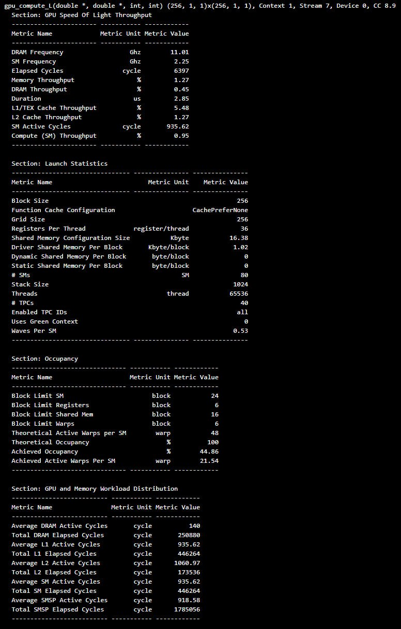
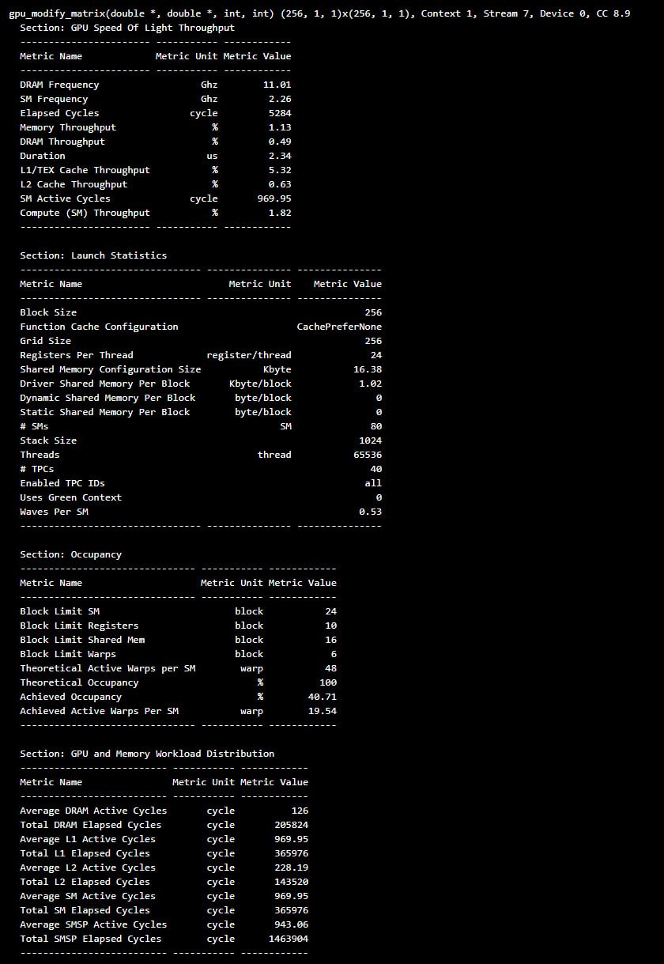
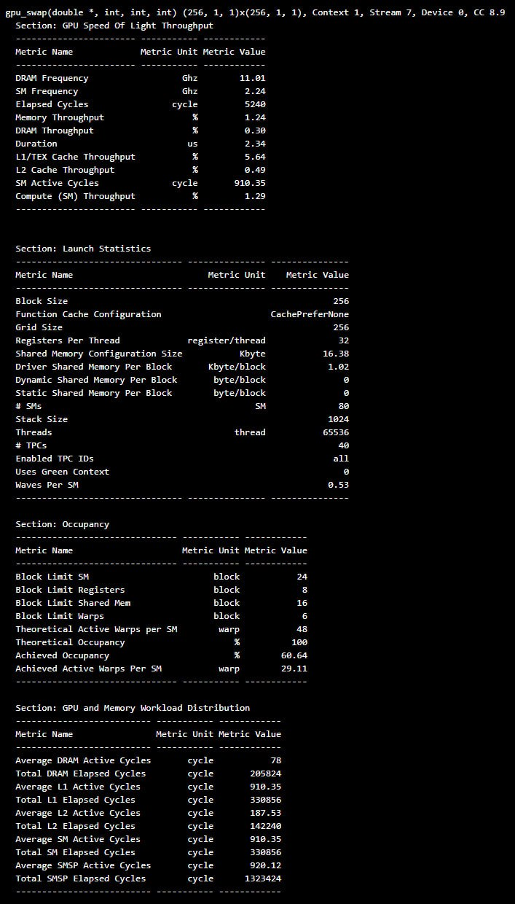
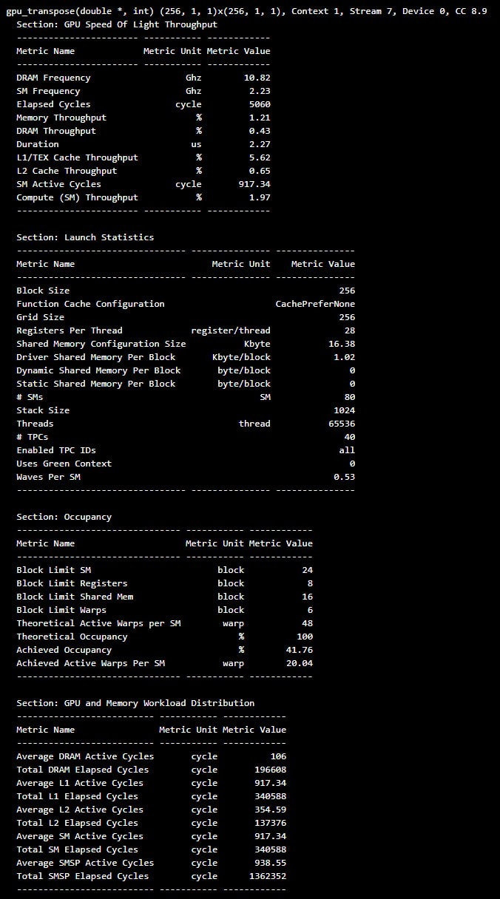

Выводы
Вспомнил алгоритм разложения LU матрицы, познакомился с библиотекой Thrust, изучил профилировщики для CUDA nvprof и ncu. В ходе изучения первого профилировщика, пришёл к выводу о его неактуальности, пришлось использовать новый (ncu). По тестам видно, что CPU выигрывает во времени на малых входных данных, однако, уже начиная с размерности матрицы в 1000, GPU справляется с задачей быстрее, что отражает идею крупных вычислений через видеокарту.

